（タイトルページは、上側を2行分あけてください。）

タイトル 〇〇〇〇〇〇〇〇〇〇〇〇〇〇〇〇〇〇〇〇〇に関する比較研究（長い場合には2行になってもよい。ゴシック12ポイント）

著者名 世界 太郎¹⁾・遺産 はな子¹⁾・〇〇 〇〇²⁾（ゴシック10.5ポイント）
所属 1) 筑波大学大学院人間総合科学研究科世界遺産専攻（ゴシック9ポイント）
2) 〇〇〇総合博物館〇〇研究部

英文タイトル Comparative analyses of …. （長い場合には2行になってもよい。Times New Roman 10.5 ポイント。）

英文著者名 Taro SEKAI¹⁾, Hanako ISAN¹⁾, XXX XXXX²⁾.（Times New Roman 10.5 point.）

英文所属 1) World Heritage Studies & World Cultural Heritage Studies, Graduate School of Comprehensive Human Sciences, University of Tsukuba
2) Department of XXXX, XXXX National Museum（Times New Roman 9 points.）

和文要旨：○○○〇〇〇〇〇〇〇〇〇〇〇〇〇〇〇〇〇〇〇〇〇〇〇〇〇〇〇〇〇〇〇〇〇〇〇〇〇〇〇〇〇〇〇〇〇〇〇〇〇〇〇〇〇〇○○○〇〇〇〇〇〇〇〇〇〇〇〇〇〇〇〇〇〇〇〇〇〇〇〇〇〇〇〇〇〇〇〇〇〇〇〇〇〇〇〇〇〇〇〇〇〇〇〇〇〇〇〇〇〇○○○〇〇〇〇〇〇〇〇〇〇〇〇〇〇〇〇〇〇〇〇〇〇〇〇〇〇〇〇〇〇〇〇〇〇〇〇〇〇〇〇〇〇〇〇〇〇〇〇〇〇〇〇〇〇〇〇〇〇〇〇〇〇〇〇〇〇〇〇〇〇〇〇〇〇〇〇〇〇〇〇〇〇〇（200字以内。明朝体9ポイント。）

キーワード：○○○ 〇〇〇 〇〇〇 （4～6語。明朝体9ポイント。）

Abstract: ………………………….………………………….………………………………. ……………………………….……………………………….………………………………. ……………………………….……………………………….………………………………. ……………………………….……………………………….……………………………….
(Abstract in English. Within 300 words. Times New Roman 9 points.)

Keywords: XXXX, XXXX, XX, XXX, XXX, XXX. (4 –6 words.)

１．はじめに （または「研究の背景と目的」など、自由に節の名称をあたえてよい。明朝体 9ポイント。）
〇〇〇〇・・・

２．研究方法
(1) 調査地の概要

(2)調査方法
1) ヒアリング調査

2) 文献調査

３．結果

４．考察

５．結論

６．謝辞

７．引用文献
※アルファベット順に配列し、以下の要領で記載してください。

＜論文＞
Smith, W. L. and Anderson, A. A. 2000.Trends of world heritage. Journal of Natural Sciences 34: pp. 500–512

世界太郎．2005．〇〇遺跡におけるXXの発見について．XX学研究3: p. 20

＜書籍＞
Smith, W. L. 1999. The Discovery of New Plants in XX Islands. 2nd edition. Science Inc., London

Smith, W. L., Anderson, A. A., and Takahashi, K. 1984. Conservation of world heritage in Japan. In Sasaki, D. and Hiraoka, S. (eds.): Introduction of World Heritage Studies, pp. 30–60. Tsukuba Press, Ibaraki, Japan

世界太郎・遺産はな子．1976．世界遺産の保存活動．〇〇大学出版会．東京

＜ウェブサイト＞
〇〇研究所．2005．〇〇データベース．http://XXXX.XXX.XX.XX/XXX/index.html [20XX年3月26日確認]

MINISTRY OF XXXX, USA. 2012. List of XXXX in the United States of America. http://www.XXX.XX.XX/XXXX/XXXXX.html [accessed 26 March 20XX]

※本文中の文献の引用は、「Smith and Anderson (2000)，Yamada et al. (2006)，(Takahashi 1998, 1999)，(Saito 1998; Wada et al. 2000)，佐々木・高橋 (2000)，佐々木他 (2011)」としてください。

※上記の引用方法で不具合がある場合には、各分野で一般的な方法を用いて引用をしてください。なお、脚注方式での引用文献の記載はみとめません。

表の例

表1．〇〇遺跡の保存活動に参加したボランティアへのアンケート調査の結果
 | A地区 |  |  | B地区
 | 学生 | 一般 |  | 学生 | 一般
満足 | 15 | 20 |  | 10 | 5
普通 | 3 | 2 |  | 1 | 3
不満足 | 1 | 1 |  | 2 | 3
その他 | 0 | 1 |  | 0 | 0
計 | 19 | 24 |  | 13 | 11

図（写真）の例
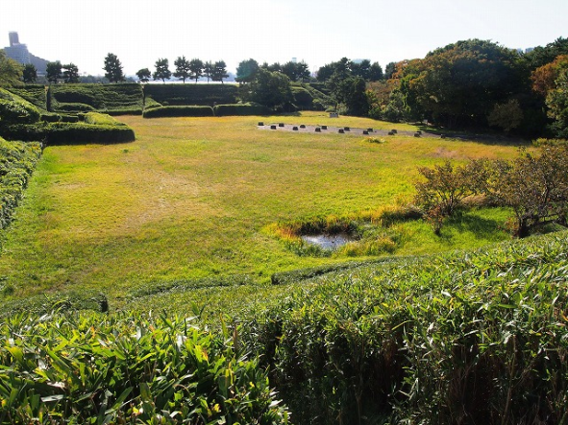
図2．調査地全景（撮影：世界太郎）

※写真は査読時に内容が十分判別できる程度の解像度のものを用意してください。また、掲載時には、できるだけ高解像度のものを提出してください（目安1M～2M程度）。カラーの場合には印刷代が別途かかります。

※写真は、撮影者名をタイトルの末尾に含めてください。なお、著作権の保護などの観点からオンライン上で公開することが不適切な美術品等については、図に含めないようにしてください。図版の著作権等について、万が一トラブルが発生した場合には、世界遺産学研究編集部は一切の責任を負わないものとします。

図（グラフ）の例
図3．〇〇市における遺産保護のための予算の推移

著者連絡先 （原稿の末尾に、以下の要領で記載してください。）

（著者連絡先）
氏名：○○ 〇〇（明朝体 9 points.）
住所：〒XXX-XXX 〇〇県〇〇市 〇‐〇（明朝体 9 points.）
Email：XXXX@XXXX.XXX.XX（Times New Roman 9 points.）

※文書全体は、50行 x 40文字 の設定で作成してください。余白は、縦横左右30mmずつあけてください。
※研究ノートについても、この様式に準じた形で作成してください。

（2015年○月○日 作成）

